**Предмет:** Индивидуальное развивающее занятие

**Дата:** 26.02.2025

**Класс:** 4А

**Диагноз:** ЛНИ (лёгкие нарушения интеллекта)

**Тема:** Графический диктант. Пространственное ориентирование.

**Сквозная тема:** Животные родного края

**Цель:** обводить клетки под диктовку, выполнять пространственные диктанты, формирование пространственных и зрительных представлений у школьников.

**Задачи:**

* Обучающие: активизировать развитие левого и правого полушарий головного мозга ребёнка за счёт управления работой кистей рук и необходимости пространственного мышления при выполнении заданий;
* Развивающие: развивать у учащихся мотивационную сферу – интерес к исследовательской деятельности и моделированию.
* Воспитывающие: воспитывать самостоятельность при выполнении заданий
* Коррекционно-развивающие: коррекция и развитие мыслительной деятельности (операций анализа и синтеза, выявление главной мысли, установление логических и причинно-следственных связей, планирующая функция мышления)

**Ход занятия**

**Орг.момент**

– Какое сегодня число?

– Какой идет месяц?

– Какой день недели?

– Какой день недели был вчера?

– Какой день недели будет завтра?

- Какое время года?

**II. Разминка.**

Сегодня мы на занятие выполним много интересных заданий, познакомимся с новым упражнением.

А сейчас проведем разминку!

**Упражнение «Муха».**

На демонстрационном экране большой квадрат, который разделен на 9 квадратов. Нужно представить муху (макет мухи), которая сидит в центральном квадрате. По команде *«вверх»* муха перемещается на одно деление вверх, по команде *«влево»* – на одно деление влево, по команде *«вниз»* - на одно деление вниз, по команде *«вправо»* – на одно деление вправо. Далее задаются команды, а дети говорят, в каком квадрате оказалась муха.

1) вверх, вправо, вниз *(6)*.

2) вверх, влево, вниз *(4)*.

3) влево, вниз, вправо *(8)*.

4) вправо, вниз, влево, вверх *(5)*.

5) влево, вверх, вправо, вниз *(5)*.

**III. Постановка целей.**

Сегодня мы будем рисовать по клеточкам по образцу.

Давай потренируемся

Сейчас мы будем учиться рисовать фигуру под диктовку. Надо внимательно слушать меня. Я буду говорить, в какую сторону и на сколько клеток провести линию. Проводите только те линии, которые я буду диктовать. Когда проведете линию, подождите, пока я не скажу, куда направить следующую. Каждую новую линию начинай там, где закончилась предыдущая, не отрывай карандаш от бумаги. Итак, начнем построение фигуры на слух.

***Тренировочное задание.***(Сопровождается показом каждого шага действия на доске или демонстрацией копии проведенного) диктанта). 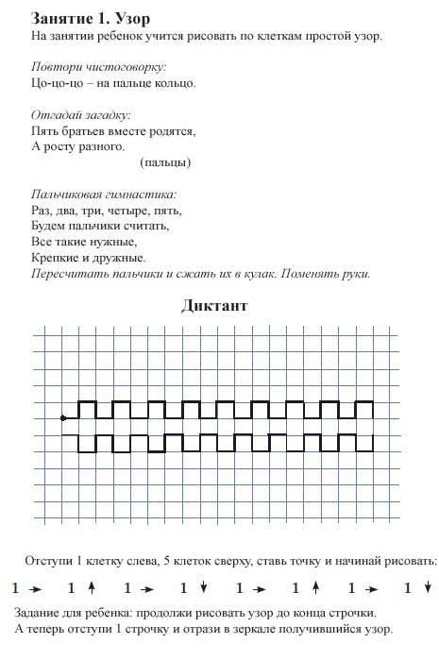

– Скопируйте ниже такую же дорожку.

*Ученик сравнивает свой рисунок с образцом.*

**Индивидуально: Рисование по карандашу и точкам.**

– Отгадай загадку и узнай, кого мы будем рисовать.

Кто в лесу огромней всех? Кто богатый носит мех? Кто в берлоге до весны днём и ночью смотрит сны? *(Медведь.)* Где живёт медведь? Что он любит? Как проводит зиму? Как называется его жилище? *(Берлога.)* Чем питается зимой и летом? Чем покрыто туловище медведя? Какой окраски у зверя шерсть?

- Составление небольшого рассказа о медведе. *(Медведь – лесной житель. Летом он бродит по лесу, а зимой крепко спит в берлоге. Любит ягоды, мёд, рыбу, сладкие корешки. Зимой сосёт во сне лапу. Туловище покрыто густой бурой шерстью.)*

- В каких мультфильмах видел(а) медведя? *(Вини-Пух, Маша и медведь, и т.д.)*

Сейчас мы будем рисовать медведя по клеточкам.

**Индивидуально: Раскрашивание медведя**

**IV. Гимнастика BRAIN GYМ: упражнения для мозга**

<https://youtu.be/dZ7fBpxeTcA?si=52NY6svRnlKxwmZD>

**Физкультурная минутка.**

*(Повторить, где право, где лево).*

**V. Определение исходной точки рисования.**

– Отсчитай от полей две клеточки и на пересечении голубых линий поставь точку. От неё начнём рисовать.

- Поставь ручку на опорную точку. Сейчас мы будем с вами рисовать под диктовку. Будь внимателен(на)! Старайся, чтобы линии были у тебя ровные и красивые, тогда рисунок получится замечательный.

**VI. Графический диктант. Схематическое изображение мордочки медведя** (под музыку – технология музыкального воздействия)

1 клетка вправо, 3 клетки вверх, 1клетка вправо, 1 клетка вверх, 1 клетка вправо, 1 клетка вниз, 2 клетки вправо, 1 клетка вверх, 1 клетка вправо, 1 клетка вниз, 1 клетка вправо, 3 клетки вниз, 1 клетка вправо, 2 клетки вниз, 3 клетки влево, 1 клетка вниз, 2 клетки влево, 1 клетка вверх, 3 клетки влево, 2 клетки вверх.

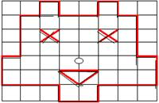

**VII. Дорисовка.**

– Посмотри, получился ли у тебя медведь? Дорисуй глаза, нос, рот.

**VIII.. Проверка выполнения задания.**

**X Оценка результатов. Рефлексия.**

Оцени свою работу. Нарисуй человечка на одной из ступенек.

- Нарисуй человечка (себя) на верхней ступеньке, если тебе всё удалось.

- На второй ступеньке рисует человечка (себя), если были проблемы.

- На нижней ступеньке нарисует человечка (себя), если ничего не получилось.

**XI. Подведение итога занятия.**

- Чему научились на занятие?

- Что было трудным? А интересным?

- Что больше всего понравилось?